Vector role and human biting activity of Anophelinae mosquitoes in different landscapes in the Brazilian Amazon

Tatiane M. P. de Oliveira¹, Gabriel Z. Laporta², Eduardo S. Bergo³, Leonardo Suveges Moreira Chaves¹, José Leopoldo F. Antunes¹, Sara A. Bickersmith⁴, Jan E. Conn^{4,5}, Eduardo Massad⁶, Maria AniceMureb Sallum^{1#}

¹Departamento de Epidemiologia, Faculdade de Saúde Pública, Universidade de São Paulo, São Paulo, SP, BR.
²Setor de Pós-graduação, Pesquisa e Inovação, Centro Universitário Saúde ABC, (FMABC) Fundação ABC, Santo André, SP, BR.
³Superintendencia de Controle de Endemias, Secretaria de Estado da Saúde, SP, BR.
⁴Wadsworth Center, New York State Department of Health, Albany, NY, USA.
⁵Department of Biomedical Sciences, School of Public Health, State University of New York, Albany, NY, USA.
⁶Matemática Aplicada, Fundação Getulio Vargas, Rio de Janeiro, RJ, BR

Author’s email:
Tatiane M. P. Oliveira: porangaba@usp.br
Gabriel Z. Laporta: gabriel.laporta@fmabc.br
Eduardo Bergo: edusteber@uol.com.br

Leonardo Chaves: leonardosuveges@usp.br
José Leopoldo F. Antunes: leopoldo@usp.br
Sara A. Bickersmith: sara.bickersmith@health.ny.gov
Jan E. Conn: jan.conn@health.ny.gov
Eduardo Massad: edmassad@dim.fm.usp.br
Maria A. M. Sallum: masallum@usp.br

#Corresponding author:
Tatiane M. P. de Oliveira. Faculdade de Saúde Pública. Av. Dr. Arnaldo, 715, Cerqueira César. São Paulo, SP, CEP 01246-904.

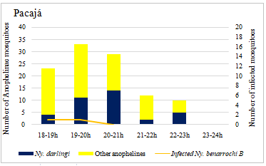
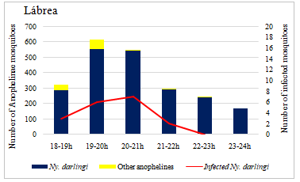
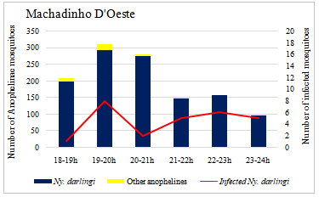
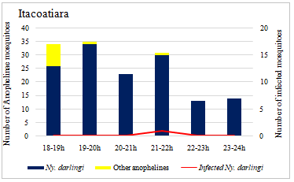

Additional file 4. Figure S3. Hourly distribution and number of Anophelinae and Plasmodium-infected mosquitoes in 6 h collections in peridomestic habitats. Collections of 6 h were performed in Lábrea (Acre state), Itacoatiara (Amazonas state), Machadinho D’Oeste (Rondônia state), Pacajá (Pará state) municipalities, Brazil. Note differences in y-axis scales.

